2023年上海住院医师-上海住院医师肿瘤学考考试历年高频核心考点选编附答案

第一卷

一.参考题库(共20题)
1.
男，53岁，近两年来渐进性头痛，伴左眼球外突，并向前下方移位，CT检查如图，最可能诊断为（）。 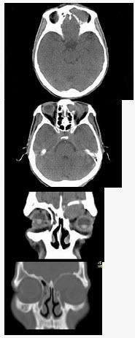
A、额窦炎症
B、左额窦癌
C、左额窦黏液囊肿
D、眶内炎性假瘤
E、眼格氏病

2.最易引起休克的肾损伤是（）。
A、肾挫伤
B、肾盂部分裂伤
C、肾皮质部分裂伤
D、肾全层裂伤
E、肾蒂损伤

3.关于ARDS患者进行机械通气时采取的通气策略，不包括（）。
A、降低潮气量来限制气道平台压力≤40cmH2O
B、允许CO2逐步潴留，但主张维持血pH值＞7.20
C、应用足够高的压力及适当的呼气末正压（PEEP）“打开肺并使其保持开放”
D、患者机械通气时主张采用30°～45°半卧位，并尽量保留患者的自主呼吸
E、主张使用能够防止肺泡塌陷的最低PEEP，一般选择8～12cmH2O

4.简述骨髓活体组织检查术。

5.一个体重60kg的成人，烧伤总面积为60%，伤后第1个8小时所需补充的总液量是（）
A、2000ml
B、2700ml
C、3000ml
D、3700ml
E、5400ml

6.如果发现失去知觉的患者恢复了呼吸，进一步的工作是（）
A、检查瞳孔是否散大
B、检查有无发绀或皮肤苍白
C、检查脉搏
D、看、听、感觉患者的呼吸情况和胸部活动
E、检查心音

7.在我国直接肺损伤的主要原因是（）.
A、淹溺
B、吸入有毒气体
C、肺内容物吸入
D、氧中毒
E、严重肺感染

8.心搏呼吸骤停早期有效的抢救措施是（）
A、心脏三联针
B、开胸心脏按压
C、口对口人工呼吸加胸外心脏按压
D、电击除颤
E、低温疗法

9.病史：男性，35岁，外伤30分钟。诊断（）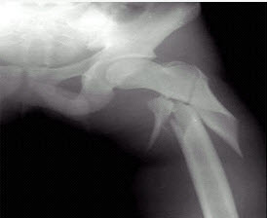
A、右胫骨骨折
B、左髋关节脱位
C、左股骨骨折
D、右腓骨骨折
E、右胫骨骨折

10.有效心肺复苏（CPR）的标准中不包括（）。
A、瞳孔变小
B、皮肤颜色红润
C、摸到大动脉搏动
D、收缩压回升至120mmHg以上
E、心跳恢复

11.女，44岁，右乳内上象限可扪及一无痛性包块，为4cm×4cm×4cm，界限尚清，表面不平。 显微镜下如图所示，应诊断为（） 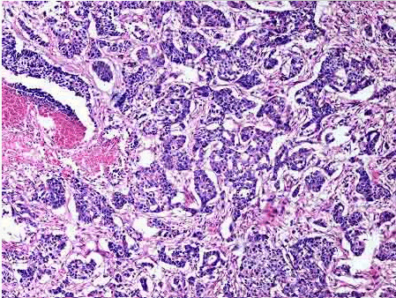
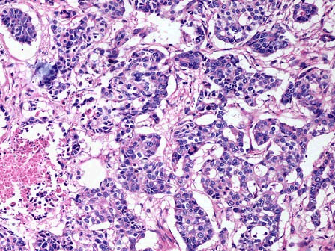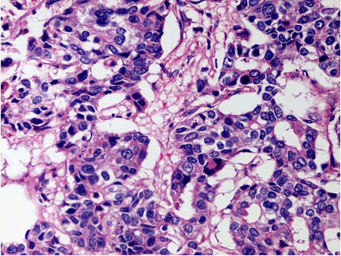
A、粉刺癌
B、乳头状癌
C、浸润性小叶癌
D、浸润性导管癌
E、髓样癌

12.可以同时有效降低动脉压和左室收缩速率（dp/dt），对主动脉夹层分离的治疗有效的药物是（）。
A、硝普钠
B、乌拉地尔
C、美托洛尔
D、拉贝洛尔
E、硝酸甘油/硝酸异山梨酯

13.成人胸外心脏按压的操作，下列哪项是错误的（）
A、病人仰卧背部垫板
B、急救者用手掌根部按压
C、按压部位在病人心尖区
D、使胸骨下半段及其相邻的软骨下降4～5cm
E、按压要有节律，每分钟100次

14.男性，40岁，因室上性心动过速射频消融。股动脉加压包扎24小时后解除压迫，下床活动去厕所突然晕厥，经抢救无效死亡。首先考虑（）。
A、室上速复发
B、室速
C、心包填塞
D、肺栓塞
E、高度房室传导阻滞

15.简述锁骨下静脉穿刺术。

16.不会发生驰张热的疾病是（）。
A、败血症
B、风湿热
C、急性肾盂肾炎
D、重症肺结核
E、化脓性疾病

17.简述洗胃术。

18.临时起搏最常见的部位是（）。
A、右心房
B、右心室流出道
C、右心室心尖部
D、右心室间隔部
E、左心室心尖部

19.结节性多动脉炎患者肾脏病变镜检如图所示，关于该病说法错误的是（）
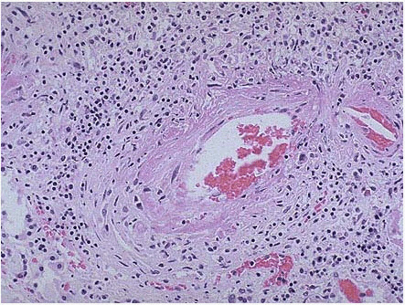
A、肾脏和胃肠道为最常见受损器官
B、肾梗死常见
C、晚期可出现进行性肾功能衰竭
D、镜下，肾动脉、叶间和弓形动脉呈坏死性动脉炎改变
E、虽有肾损害，但绝大部分患者没有肾损害的临床表现

20.下列有关心绞痛的说法，正确的是（）.
A、冠状动脉管腔狭窄达横切面面积的50％时，患者常频发心绞痛
B、冠状动脉造影无阳性发现的一过性胸痛患者可除外心绞痛
C、舌下含服硝酸甘油，患者在3～5分钟内疼痛缓解，无效时提示患者并非冠心病或药物已失效
D、劳累稳定型心绞痛患者有时同样的劳力只在下午而不在早晨引起心绞痛，因为经一夜休息，心肌供血常得到改善
E、冠状动脉没有病变的肥厚型非梗阻型心肌病患者也可有心绞痛发生

第二卷

一.参考题库(共20题)
1.简述肠内营养（EN）。

2.
患者男性，69岁，进行性腹痛腹胀1个月余，X线图像如下，最有可能的诊断是（）。 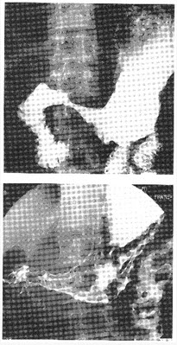
A、慢性胃炎
B、胃溃疡
C、十二指肠癌
D、胃间质瘤
E、胃癌

3.对于Ⅱ型呼吸衰竭的患者，最适宜的吸氧浓度为（）。
A、10％～45％
B、10％～50％
C、25％～35％
D、51％～60％
E、35％～40％

4.正常淋巴结结构如图，请分别指出图中所示结构名称。
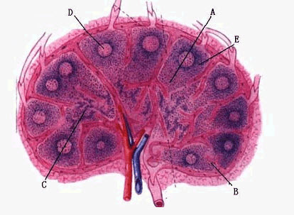
D为（）
A、皮质区
B、生发中心
C、髓质区
D、副皮质区
E、套区

5.患者，女，63岁，冠心病史多年，反复浮肿，尿少10年，查Hb70g／L，血压20／13．3kPa，尿蛋白（++），尿红细胞6～10个／HP，尿白细胞2～3／HP，尿比重1．010～1．012，临床诊断为慢性肾小球肾炎，血BUN31mmol／L，Cr407μmot／L，Ccr40ml／min，该患者功能分期应属于哪项（）.
A、肾功能正常期
B、肾功能不全代偿期
C、肾功能不全衰竭期
D、尿毒症期
E、肾功能不全失代偿期

6.简述肝脓肿穿刺术。

7.男，64岁。胆结石术后5天突发呼吸困难l小时，有COPD史20余年。查体：BP110/80mmHg，端坐呼吸，烦躁不安，大汗，口唇发绀，双肺可闻及少量干湿啰音，心率120次／分。该患者呼吸困难最可能的原因是并发（）。
A、急性呼吸窘迫综合征
B、急性左心衰竭
C、继发肺部感染
D、自发性气胸
E、右心衰竭

8.
患者，女，37岁。肛门口可见一黑色浅溃疡，大小2cm×2cm×1.5cm，边缘不整齐。 活检镜下观如图，最可能的诊断为（） 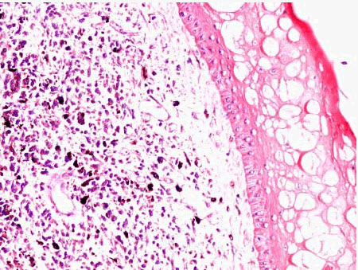 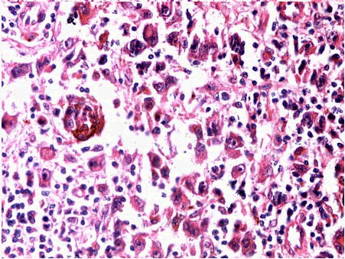
A、低分化腺癌
B、恶性黑色素瘤
C、恶性淋巴瘤
D、类癌
E、低分化鳞癌

9.具有下列结构的药物临床上可以用于（）。 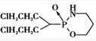
A、抗菌药
B、抗真菌药
C、抗肿瘤药
D、抗寄生虫药物
E、抗病毒药

10.肾衰的常见病因，我国依顺序是（）.
A、糖尿病肾病、肾小球肾炎、高血压肾病、多囊病、梗阻性肾病
B、肾小球肾炎、糖尿病肾病、高血压肾病、多囊病、梗阻性肾病
C、肾小球肾炎、糖尿病肾病、多囊病、梗阻性肾病、高血压’肾病
D、糖尿病肾病、高血压肾病、多囊病、梗阻性肾病、肾小球肾炎
E、肾小球肾炎、高血压肾病、多囊病、梗阻性肾病、糖尿病肾病

11.正常膀胱大体结构如图所示，最易发生癌变的部位是（） 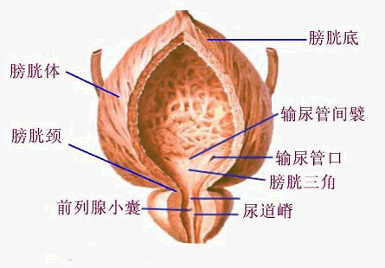
A、膀胱三角区
B、膀胱底
C、膀胱体
D、慢性颈
E、以上都不对

12.复苏的首要步骤是（）。
A、呼救
B、判断心脏是否停搏
C、开放气道保持呼吸道通畅
D、口对口人工呼吸
E、胸外心脏按压

13.女性，36岁，系统性红斑狼疮患者，现出现大量蛋白尿、肉眼血尿、水肿、高血压，为明确诊断行肾穿刺活检，HE染色镜下如图所示，请做出病理诊断（）
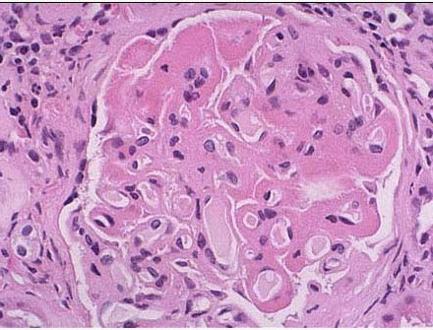
A、狼疮性肾炎（膜性肾小球肾炎）
B、肾盂肾炎
C、间质性肾炎
D、IgA肾病
E、以上都不对

14.正常淋巴结组织结构如图所示，不正确的叙述为（） 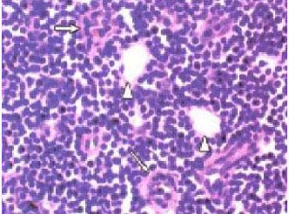
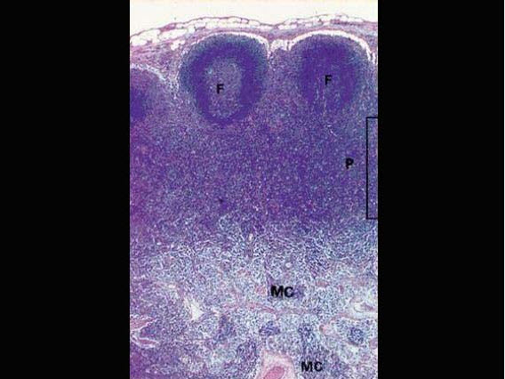
A、淋巴结由淋巴细胞和网状细胞构成
B、淋巴细胞又称免疫活性细胞
C、网状细胞又称免疫辅佐细胞
D、网状细胞在演变、分化过程中不会异常增生形成肿瘤
E、淋巴细胞在演变、分化过程中会发生突变而形成肿瘤

15.女性，70岁。急性心肌梗死。查体：血压83/60mmHg，心率90次/分，中心静脉压18cmH2O。应首先采取的措施是（）。
A、应用呋塞米
B、应用毛花苷丙
C、应用激素
D、适当补液
E、继续观察

16.判断昏迷最有价值的是（）。
A、角膜反射
B、能否被唤醒
C、瞳孔对光反射
D、吞咽反射
E、瞳孔散大

17.正常淋巴结结构如图，请分别指出图中所示结构名称。
E为（）
A、皮质区
B、副皮质区
C、髓质区
D、套区
E、生发中心

18.关于中心静脉压的意义，下列哪项是错误的（）
A、提示静脉血回流到中心静脉和右心房的情况，但不直接反映血容量
B、测膈肌下的下腔静脉压可代表中心静脉压
C、中心静脉压的变化一般比动脉压变化早
D、低血容量致动脉压下降时，中心静脉压肯定下降
E、颈外静脉怒张与瘪陷可粗略反映中心静脉压的程度

19.烧伤病人，体重50kg，烧伤面积：Ⅰ度10%，Ⅱ度30%，Ⅲ度20%，按Evans公式计算，伤后第1天的前8小时内应补晶体和胶体液为（）
A、晶体1880ml，胶体630mL
B、晶体1250ml，胶体1250ml
C、晶体940ml，胶体940ml
D、晶体900ml，胶体900ml
E、晶体1000ml，胶体1000ml

20.下列哪种病变导致的急性左心衰竭是由于急性过度增加心室容量负荷所致（）。
A、急性心肌梗死
B、急性心肌炎
C、高血压危象
D、急性乳头肌断裂
E、快速性心律失常

第三卷

一.参考题库(共20题)
1.心律失常分析的内容不包括（）。
A、基本节律分析
B、心房波分析
C、心室波分析
D、分析P波与QRS波群的关系
E、分析U波

2.患者男性，42岁，高脂血症。因突发胸痛不能缓解就诊，心电图如下图所示，应诊断为（）. 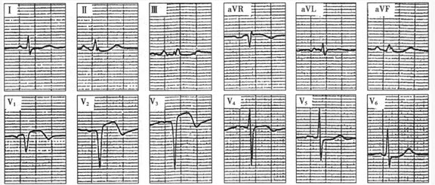
A、右心室肥大
B、左心室肥大
C、不完全性左束支阻滞
D、急性前间壁心肌梗死
E、预激综合征

3.脑复苏降温疗法错误的做法是（）
A、头部置入冰槽内，保护眼、耳
B、颈部、腋下等处放置冰袋
C、体温应降至肛表32℃
D、用人工冬眠帮助降温
E、复温时用热水袋等物理方法

4.男性，68岁，感冒发热服用索米痛片及输注青霉素，第4天双下肢出现紫斑、尿少，查尿蛋白（++）（2．5g／d），尿红细胞20～30个／HP，尿嗜酸性粒细胞增高。血红蛋白110g／L，血清白蛋白31g／L，Scr740／μmol／L，B超示双肾增大，最可能的诊断是（）.
A、急性肾炎
B、急性肾小管坏死
C、急性过敏性间质性肾炎
D、急进性肾小球肾炎
E、紫癜肾

5.对心室颤动最可靠有效的方法是（）。
A、静脉注射利多卡因
B、静脉注射胺碘酮
C、电除颤
D、静脉注射美托洛尔
E、静脉注射普罗帕酮

6.男性，68岁，2周前曾发生急性心肌梗死，现出现心前区跳动性疼痛，闻及心包摩擦音，肌钙蛋白正常，治疗首选（）.
A、异烟肼
B、阿司匹林
C、糖皮质激素
D、地高辛
E、呋塞米

7.患者因自发性蛛网膜下腔出血死亡，尸检见脑组织大体如图所示，镜下如图所示，最可能的诊断是（） 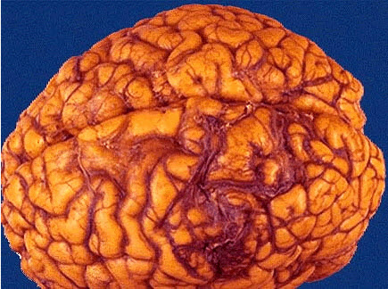
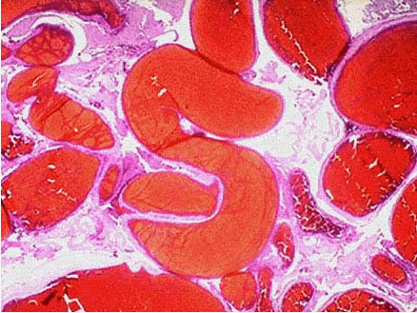
A、顶叶神经胶质瘤
B、顶叶脑脓肿
C、顶叶血管母细胞瘤
D、顶叶血管畸形
E、以上都不正确

8.患者因脑疝死亡，其小脑组织大体形态如图所示，关于脑疝的类型下列说法正确的是：（） 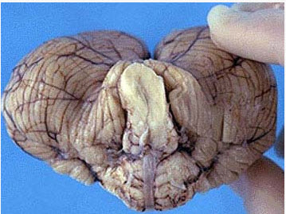
A、小脑天幕疝
B、小脑扁桃体疝
C、扣带回疝
D、海马钩回疝
E、大脑镰下疝

9.关于肝性脑病的论述，不正确的是（）。
以上内容仅为本文档的试下载部分，为可阅读页数的一半内容。如要下载或阅读全文，请访问：https://d.book118.com/615330111343011043

